7.6. Korisničke upute

S obzirom na to da su korisnici prodajnog informacijskog sustava djelatnici s različitim ulogama, odnosno različitim pravima pristupa podacima i dozvoljenim funkcijama, i korisničke upute su također podijeljene po tim istim ulogama.
Tako imamo upute za :
- neregistriranog korisnika
- servisnog savjetnika (u ovu skupinu spadaju mehaničari i električari)
- voditelja
- direktora
Svi se korisnici računalnog sustava prijavljuju u sustav putem svog korisničkog imena i lozinke.

7.6.1. Neregistrirani korisnik
Neregistrirani korisnik može pregledavati i pretraživati sve javno dostupne stranice. U alatnoj traci na vrhu prozora aplikacije nalaze se kartice koje predstavljaju poveznicu na odgovarajuću javnu stranicu koju neregistrirani korisnik može pregledati. Prva kartica Auto-servis vraća korisnika na početnu stranicu aplikacije. Odabirom kartice O nama otvara se stranica s osnovnim informacijama radnje, poput kratkog opisa tvrtke, adrese poslovnice i kontakt informacija.
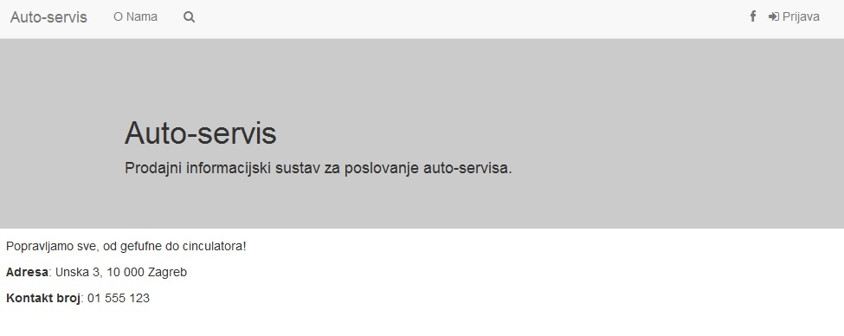

Uz kartice stranica stoji ikona za pretraživanje. Pritiskom ikone otvara se prostor za unos upita. Ako postoji stranica sa sadržajem koji odgovara zadanom upitu, aplikacija vraća odgovarajući sadržaj.
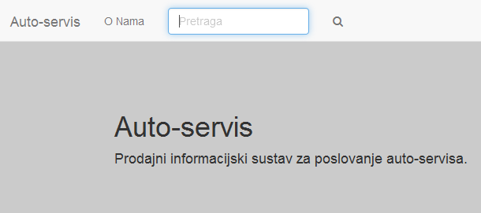

S desne strane alatne trake nalazi se ikona poveznice na stranicu društvene mreže i kartica Prijava. Odabirom kartice Prijava otvara se formular za prijavu s poljima za unos korisničkog imena i lozinke.
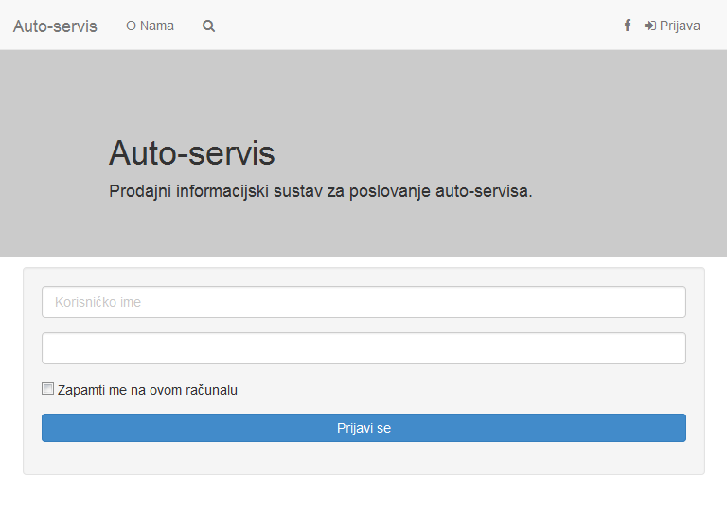

7.6.2. Servisni savjetnik
Servisni savjetnik je registrirani korisnik s ulogom mehaničara ili električara. Kao i neregistrirani korisnik, može pregledavati stranice. Nakon prijave u sustav, pritiskom lijevog gumba miša na ime u gornjem desnom kutu prikazuje mu se padajući izbornik s raznim opcijama za pregled dijelova aplikacije za koje ima odgovarajuće dopuštenje.
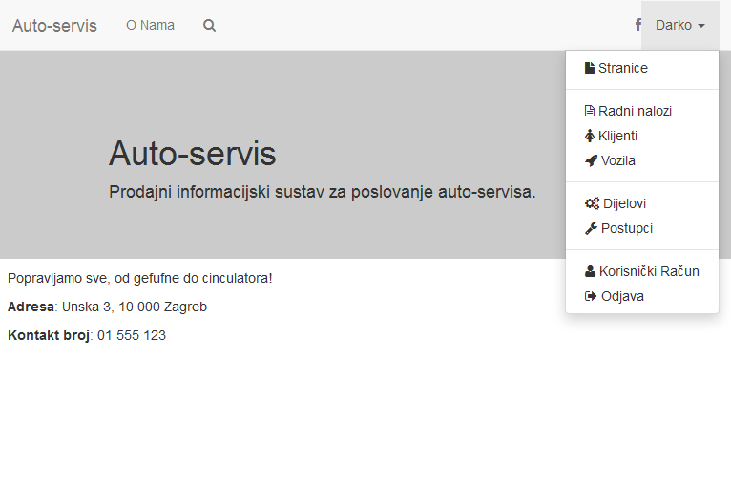
Odabirom kartice Radni nalozi u padajućem izborniku savjetniku se prikazuje popis radnih naloga. Ovisno o tome koju od ponuđenih tri kartica korisnik odabere, prikazuju mu se Otvoreni, Stornirani ili Zatvoreni radni nalozi. U prikazanoj tablici može vidjeti ime klijenta za kojeg je nalog otvoren, registraciju i model njegovog vozila nad kojim se vrši postupak te početak i završetak naloga. Polje Opcije se savjetniku ne prikazuje jer nema prava za izmjenu podataka.
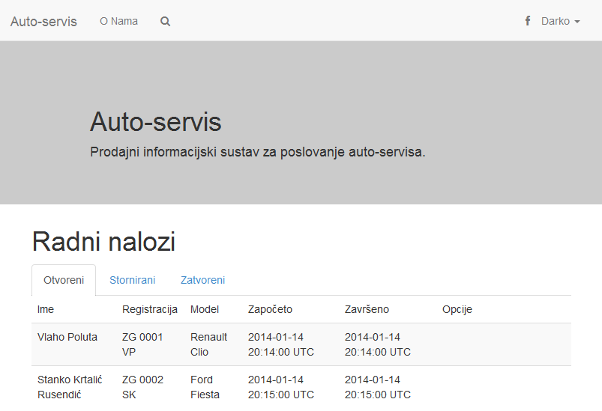

Odabirom kartice Klijenti u padajućem izborniku, korisniku se prikazuje tablica klijenata. Prikazuju mu se njihova imena, prezimena, adrese i brojevi telefona. Polje Opcije je i u ovom slučaju prazno jer korisnik nema pravo izmjene podataka.
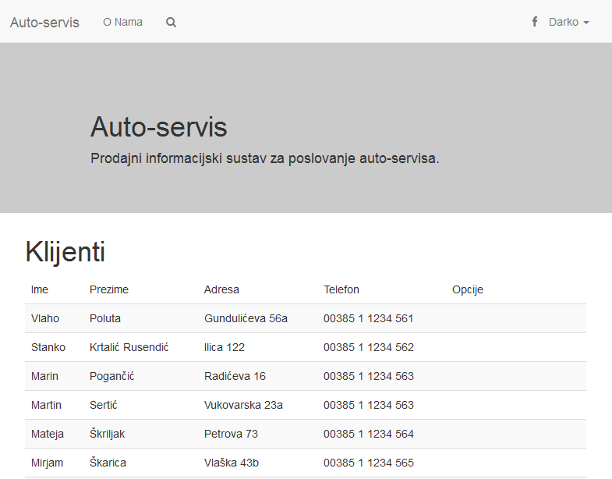
Na sličan način, odabirom kartice Vozila u padajućem izborniku, korisnik dobiva na pregled tablicu svih vozila registriranih u sustav. Tablica prikazuje registraciju, model i godinju izgradnje vozila u odgovarajućim poljima.
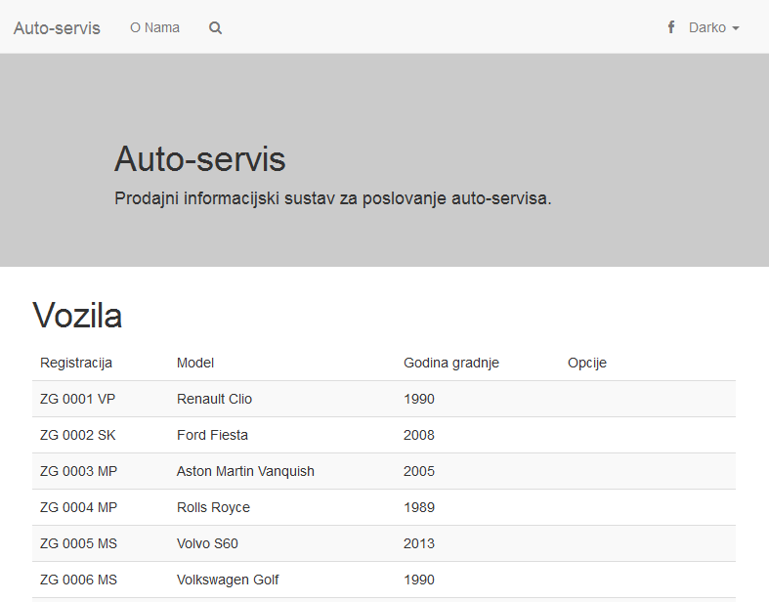
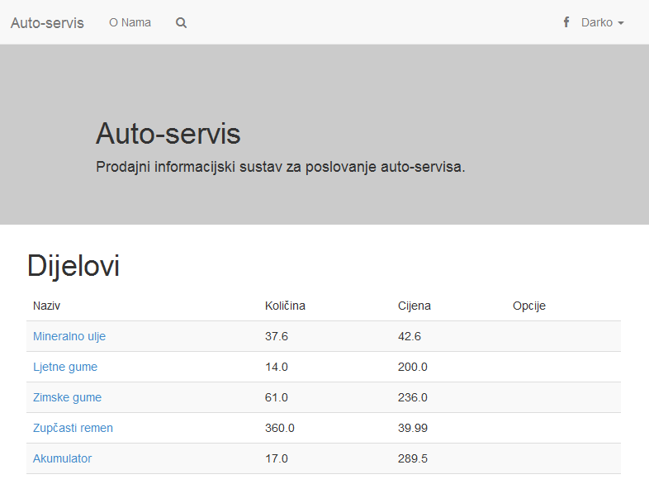
Za pregled dijelova korisnik odabire karticu Dijelovi, čime mu se prikazuje tablica dostupnih dijelova i informacije o njima.

Ako korisnik želi detaljniji prikaz informacija o bilo kojoj komponenti u tablici, može lijevim pritiskom miša na naziv odgovarajućeg dijela otvoriti poveznicu na detalje. Time mu se, osim informacija o dostupnoj količini i cijeni pojedinačnog dijela, prikazuje detaljniji opis komponente.
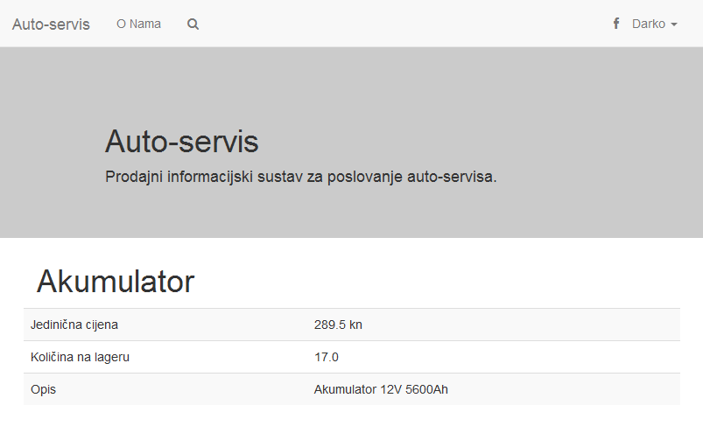
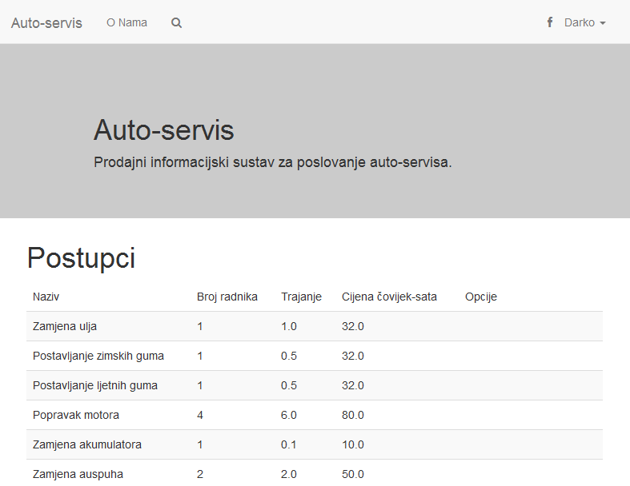
Korisnik može odabrati i karticu Postupci u padajućem izborniku, čime mu se prikazuje potreban broj radnika, trajanje i cijena čovjek-sata pojedinog postupka.
7.6.3. Korisničke upute za voditelja servisa
Nakon prijave u sustav voditelju se prikazuje početna stranica. Klikom na ikonu s korisničkim imenom (u ovom slučaju Voditelj) u gornjem desnom kutu prikaže se padajući izbornik s nazivima, odnosno poveznicama svih usluga koje voditelj može pregledati.
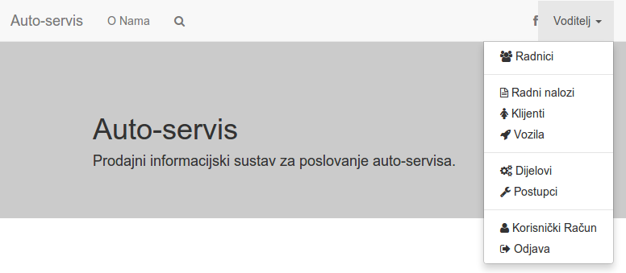
Za pregled svih radnih naloga treba klikom izabrati poveznicu Radni nalozi u padajućem izborniku. Tada se otvara stranica s popisom svih radnih naloga. Klikom na pripadajuću karticu (Otvoreni, Stornirani ili Zatvoreni) voditelj može pregledati sve otvorene, stornirane ili zatvorene radne naloge. Također, voditelj može izmijeniti ili izbrisati otvorene radne naloge klikom na odgovarajuće poveznice koje se nalaze na desnoj strani pored svakog radnog naloga. Izmjena i dodavanje novih podataka otvara isti obrazac samo je prvi popunjen postojećim podacima, a drugi prazan. Iz tog su razloga u nastavku priložene slike samo za dodavanje novih podataka.
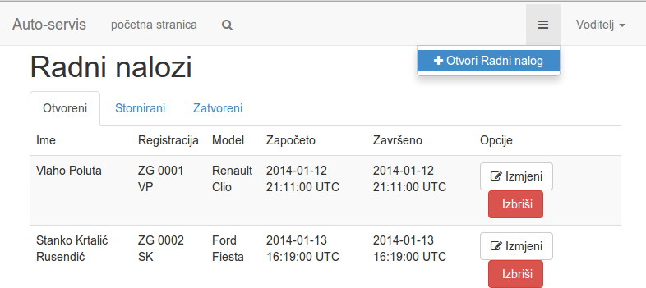

Voditelj otvara novi radni nalog pritiskom na ikonu zatim na poveznicu +Otvori Radni nalog čime se otvara obrazac za novi radni nalog. Voditelj bira odgovornog servisnog savjetnika, klijenta, vozilo, vrijeme početka i završetka radnog naloga, status radnog naloga (otvoren, storniran ili zatvoren) te postupke koji se trebaju obaviti pomoću odgovarajućih padajućih izbornika.
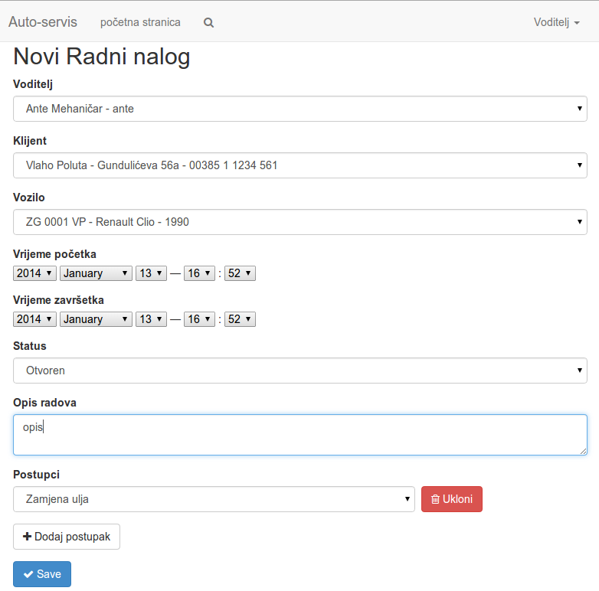
U slučaju da klijent i/ili vozilo ne postoje u bazi podataka, voditelj unosi njihove podatke tako da iz svog izbornika koji se nalazi na u gornjem desnom kutu prvo odabere odgovarajuću poveznicu za pregled svih klijenata/vozila. Na novootvorenoj stranici otvori se popis svih klijenata/vozila čiji se detalji mogu izmijeniti ili se mogu izbrisati potpuno iz sustava klikom na odgovarajuće poveznice. Budući da su postupci i sučelja za pregled i dodavanje klijenta i vozila vrlo slični, u nastavku su prikazane slike samo za slučaj pregleda i dodavanja klijenta.
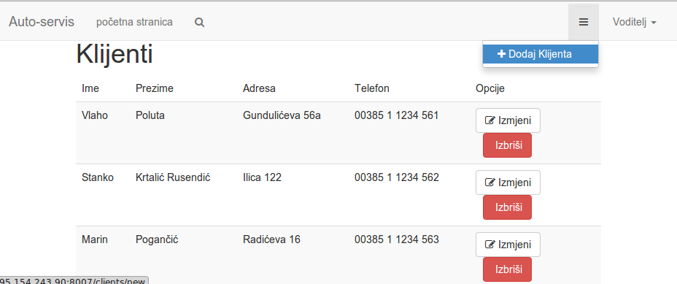

Voditelj dodaje novog klijenta/vozilo pritiskom na ikonu zatim na poveznicu +Dodaj Klijenta / +Dodaj Vozilo koja otvara odgovarajući obrazac.
U slučaju dodavanja novog klijenta, voditelj ručno upisuje ime, prezime, adresu i telefon te mu može i pridružiti jedno ili više vozila pomoću padajućeg izbornika.
U slučaju dodavanja novog vozila, voditelj ručno upisuje registraciju, model i godinu izdanja te mu može pridružiti jednog ili više klijenta pomoću padajućeg izbornika.
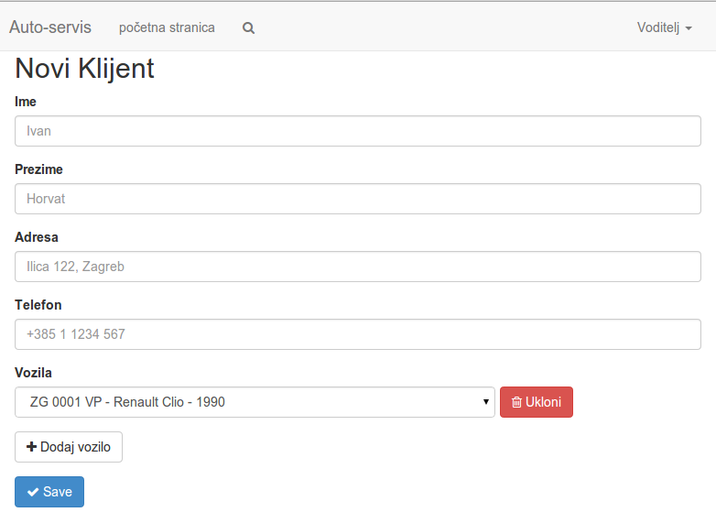

Voditelj može pregledati podatke o rezervnim dijelovima tako da iz svog izbornika koji se nalazi na u gornjem desnom kutu izabere poveznicu Dijelovi koja otvara stranicu s popisom svih dijelova. Na toj stranici voditelj klikom na odgovarajuće poveznice može izmijeniti i izbrisati dijelove iz skladišta.
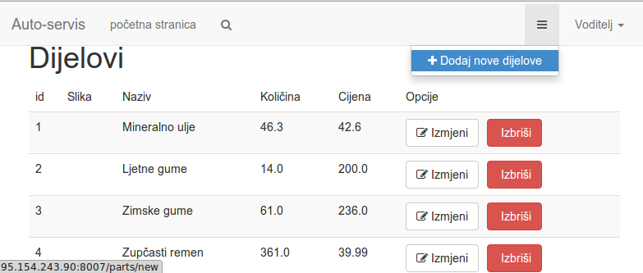

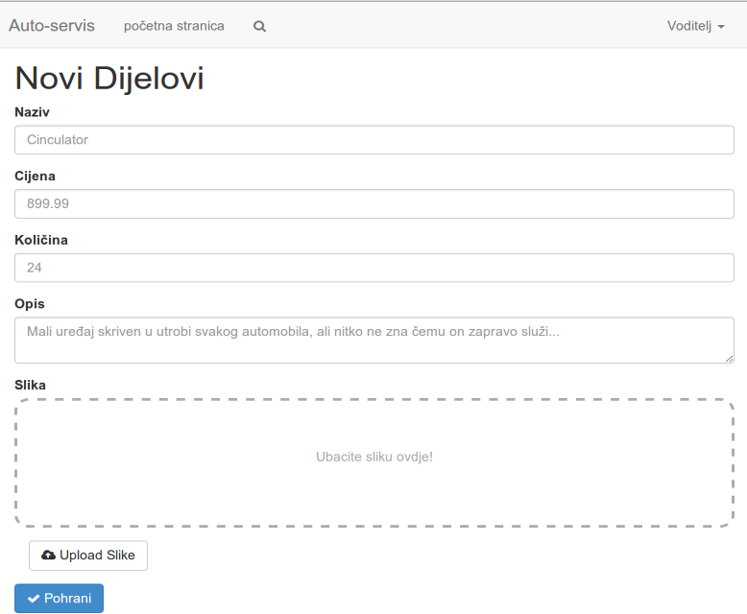
Voditelj dodaje nove dijelove pritiskom na ikonu zatim na poveznicu +Dodaj nove dijelove, zatim ručno upisuje naziv, cijenu, količinu u skladištu, opis i sliku za novi rezervni dio.
7.6.4. Korisničke upute za direktora servisa

Nakon prijave u sustav direktoru servisa se prikazuje početna stranica. Klikom na ikonu s korisničkim imenom (u ovom slučaju Direktor) u gornjem desnom kutu prikaže se padajući izbornik s nazivima, odnosno poveznicama svih usluga koje direktor može pregledati.
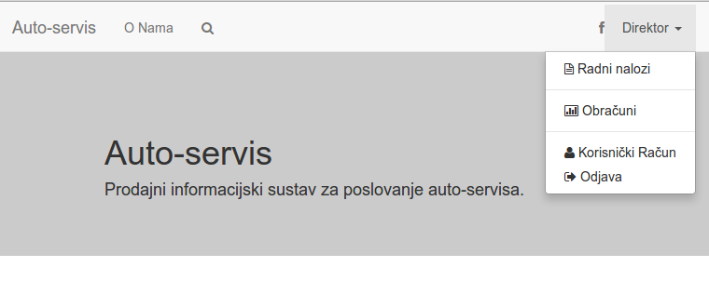
Za pregled svih radnih naloga treba klikom izabrati poveznicu Radni nalozi u padajućem izborniku. Tada se otvara stranica s popisom svih radnih naloga. Klikom na pripadajuću karticu direktor može pregledati sve otvorene, stornirane ili zatvorene radne naloge.
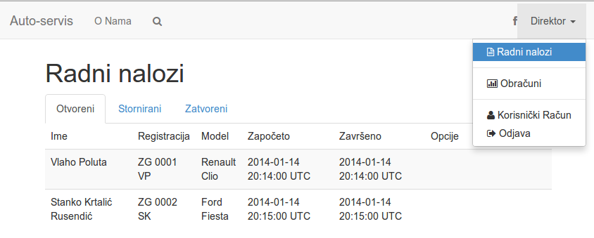

Za pregled svih obračuna direktor treba iz svog izbornika koji se nalazi u gornjem desnom kutu izabrati poveznicu Obračuni. Tada se otvara stranica s dnevnim obračunima. Za pregled mjesečnih i godišnjih obračuna treba jednostavno klikom izabrati odgovarajuću karticu (Mjesečni ili Godišnji).
